I. ພາກສະເໜີ
ແບບທົດສອບຄວາມຖະໜັດດ້ານອາຊີບ ຫຼື Occupational Aptitude Self-Assessment (OASA) ແມ່ນເປັນການປະເມີນອອນລາຍທີ່ອອກແບບມາ ເພື່ອສະໜັບສະໜູນ ໃຫ້ໄວໜຸ່ມໄດ້ຮັບຮູ້ສະພາບແວດລ້ອມການເຮັດວຽກ, ອາຊີບ ແລະ ໜ້າວຽກໂດຍກົງ. ແບບທົດສອບນີ້ຈະຊ່ວຍໃຫ້ຜູ້ເຮັດແບບທົດສອບໄດ້ຮູ້ຈັກສິ່ງທີ່ຕົນເອງສົນໃຈ, ແນວໂນ້ມການປະກອບອາຊີບ ແລະ ລັກສະນະບຸກຄະລິກທີ່ໂດດເດັ່ນຂອງຕົນເອງ, ເຊິ່ງຈະມີຂົງເຂດອາຊີບທີ່ແນະນໍາທີ່ເໝາະສົມກັບບຸກຄະລິກຂອງຜູ້ເຮັດແບບທົດສອບ. ແບບທົດສອບນີ້ ຈະຊ່ວຍໃຫ້ໄວໜຸ່ມໄດ້ຮູ້ຈັກຕົນເອງ ແລະ ຂໍ້ມູນ ຊ່ວຍໃນການຕັດສິນໃຈ ເລືອກສາຍອາຊີບ ແລະ ສາຍການຮຽນທີ່ເໝາະສົມໃນສະຖານອາຊີວະສຶກສາໄດ້. ເພາະສະນັ້ນ, ແບບທົດສອບຄວາມຖະໜັດດ້ານອາຊີບຈະເປັນເຄື່ອງມືທີ່ເປັນປະໂຫຍດ ໃຫ້ຜູ້ໃຫ້ຄຳປຶກສາດ້ານອາຊີບ ໃນການແນະນໍາ ແລະ ໃຫ້ຄວາມຮູ້ນັກຮຽນໂດຍສະເພາະແມ່ນໃນເວລາດຳເນີນກິດຈະກຳລົງແນະແນວເພື່ອພົບປະນັກຮຽນທີ່ໂຮງຮຽນມັດທະຍົມ ຫຼື ໃນໄລຍະຮັບນັກຮຽນລົງທະບຽນເຂົ້າຮຽນ. ກຸ່ມເປົ້າໝາຍ ແມ່ນໄວໜຸ່ມ, ໂດຍສະເພາະແມ່ນນັກຮຽນໂຮງຮຽນມັດທະຍົມສົມບູນ (ຕອນຕົ້ນ ຫຼື ຕອນປາຍ) ຫຼື ສະຖານອາຊີວະສຶກສາ.

II. ຮູບແບບ
a. ຄໍາຖາມລັກສະນະປະລະໄນ
ຄໍາຖາມໃນແບບທົດສອບ ປະກອບມີທັງໝົດ 85 ຄໍາຖາມ ເຊິ່ງແບ່ງອອກເປັນ 5 ເກນວັດແທກ. ໃນແຕ່ລະເກນຈະຮວບຮວມຄໍາຕອບທີ່ພັນລະນາລັກສະນະບຸກຄະລິກແຕ່ລະປະເພດ.
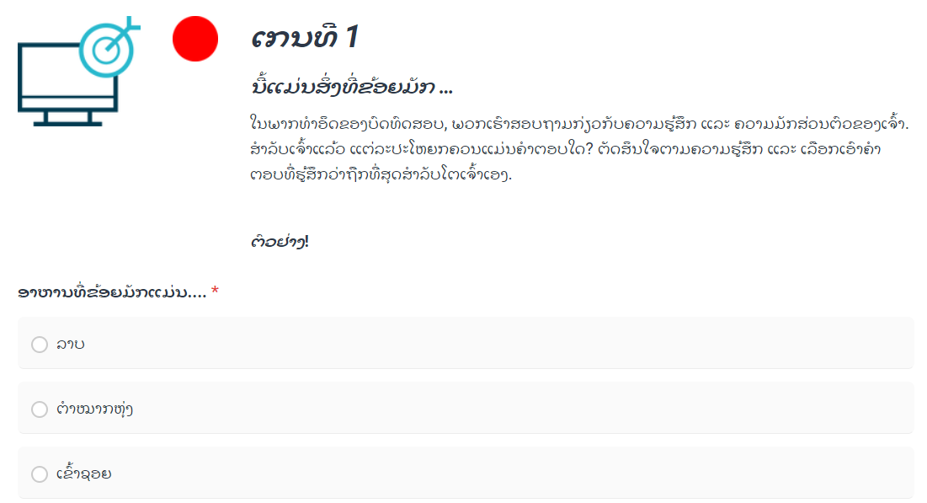
- ເກນທີ 1 ແມ່ນຖາມກ່ຽວກັບລັກສະນະສ່ວນຕົວ ແລະ ຄວາມສົນໃຈທາງດ້ານອາຊີບ

- ເກນທີ 2 ແມ່ນຖາມກ່ຽວກັບຄວາມສົນໃຈ ກ່ຽວກັບກິດຈະກໍາຕ່າງໆ
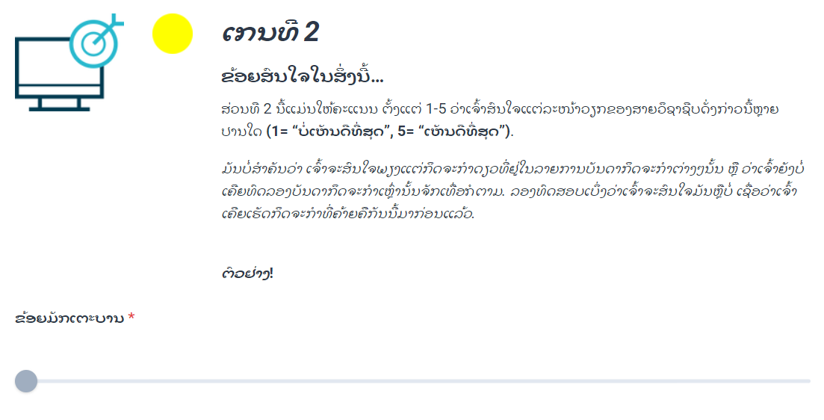
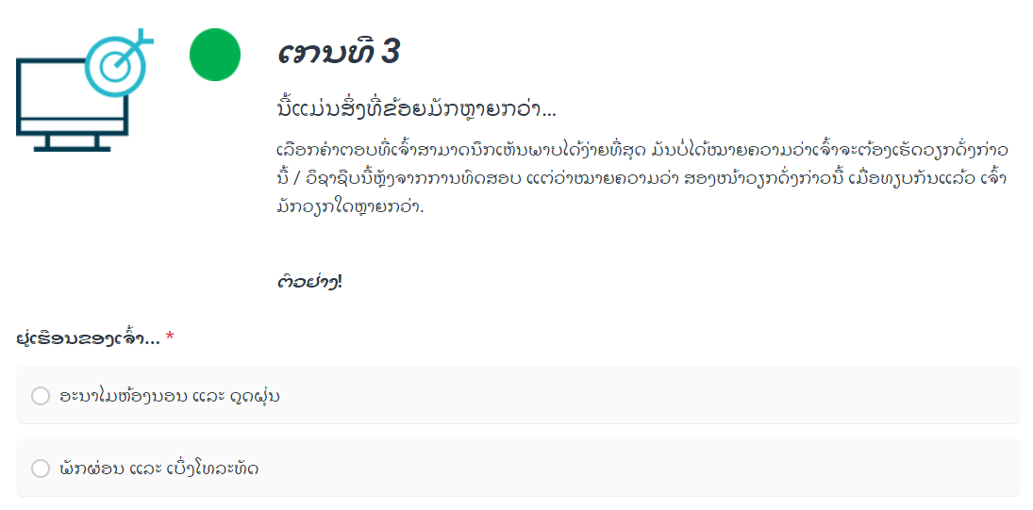
- ເກນທີ 3 ແມ່ນຖາມກ່ຽວກັບ ໜ້າວຽກໃດໜຶ່ງທີ່ເຈົ້າມັກຫຼາຍກວ່າ ເມື່ອທຽບໃສ່ອີກໜ້າວຽກໜຶ່ງ

- ເກນທີ 4 ແມ່ນຖາມກ່ຽວກັບທັກສະທີ່ຖະໜັດຂອງເຈົ້າ
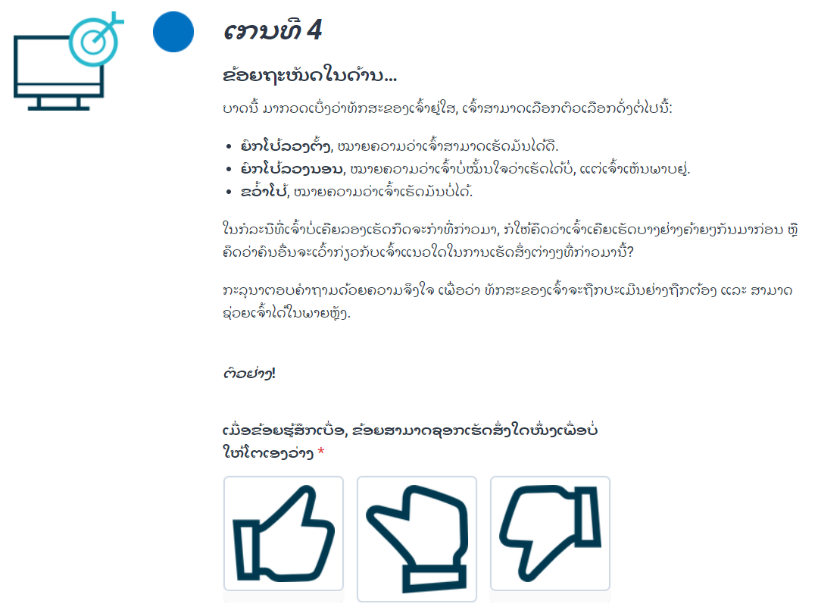
- ເກນທີ 5 ແມ່ນຖາມກ່ຽວກັບການເຫັນພາບຕົນເອງທີ່ເຮັດວຽກໃນຂົງເຂດອາຊີບ ອີງໃສ່ຮູບຖ່າຍສະຖານະການຂອງອາຊີບຕ່າງໆ ເພື່ອປະເມີນວ່າເຈົ້າມັກຫຼາຍໜ້ອຍຊໍ່າໃດ
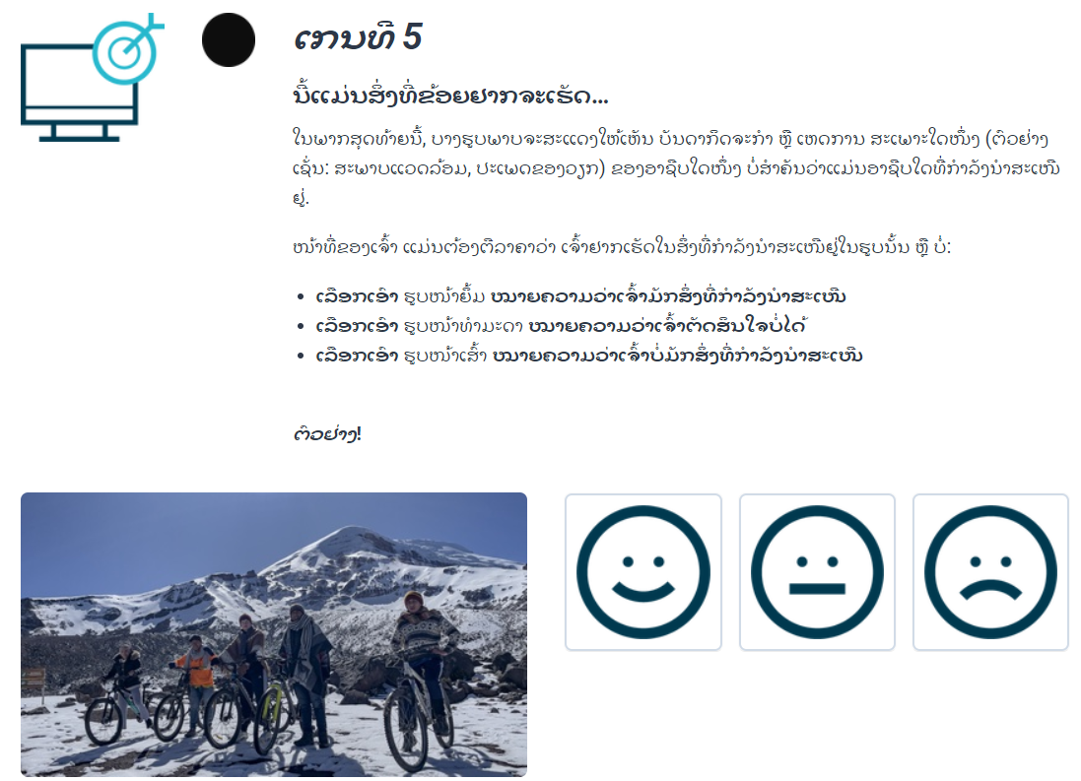
ການຕອບຄຳຖາມແມ່ນຈະໃຊ້ເວລາທັງໝົດປະມານ 20-25 ນາທີ ໃນການເຮັດແບບທົດສອບນີ້.
b. ຜົນການທົດສອບ
ຜົນການທົດສອບແມ່ນປະກອບດ້ວຍ 3 ພາກສ່ວນຄື:
- ຜົນທີ່ສະແດງ 3 ໝວດອາຊີບຕົ້ນຕໍ ໝາຍເຖິງຂົງເຂດ ຫຼື ໝວດອາຊີບ ທີ່ເໝາະສົມກັບຄວາມສົນໃຈ ແລະ ບຸກຄະລິກຂອງຜູ້ເຮັດແບບທົດສອບທີ່ສຸດ. ໃນແຕ່ລະໝວດອາຊີບແມ່ນຈະເວົ້າສະພາບລວມການປະກອບອາຊີບ ແລະ ສະພາບແວດລ້ອມການເຮັດວຽກ.
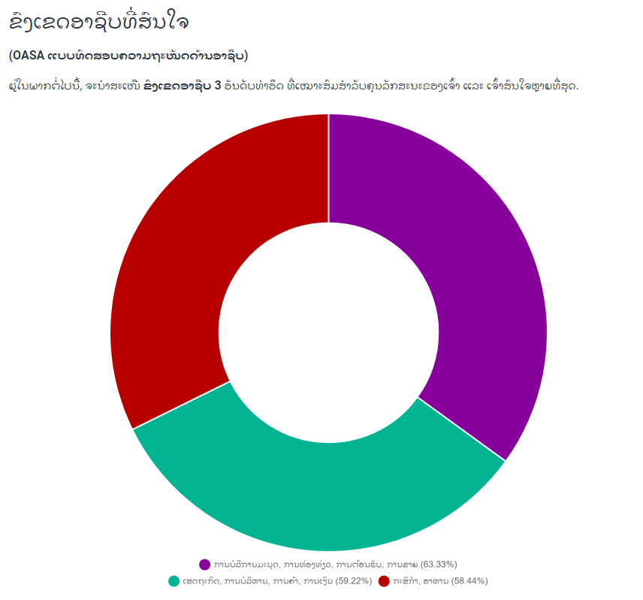
- ມີແຫຼ່ງຂໍ້ມູນກ່ຽວກັບດ້ານອາຊີບ ແລະ ການສຶກສາ ຕ່າງໆ ທີ່ເປັນປະໂຫຍດ ແລະ ສຳຄັນເພື່ອສຶກສາເພີ່ມຕື່ມໃນອະນາຄົດ
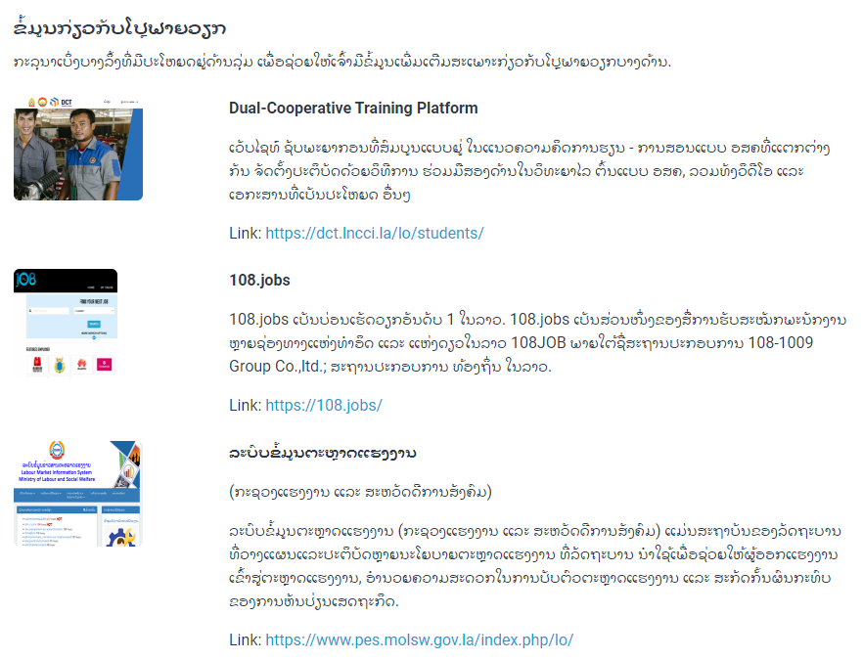
- ການອະທິບາຍສັ້ນໆ ກ່ຽວກັບ RIASEC
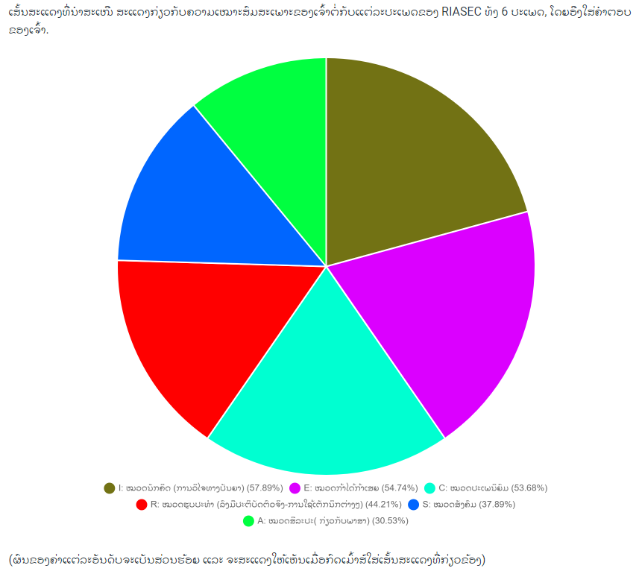

III. ນຳໃຊ້ແບບທົດສອບຄວາມຖະໜັດດ້ານອາຊີບ (OASA) ເມື່ອໃດ?
ແບບທົດສອບຄວາມຖະໜັດດ້ານອາຊີບ ຫຼື OASA ແມ່ນເຄື່ອງມືພື້ນຖານທີ່ຊ່ວຍໃຫ້ເຫັນມຸມມອງຄວາມຄິດຂອງນັກຮຽນ ຫຼື ຜູ້ເຮັດແບບທົດສອບ ໃນຫຼາຍໆ ດ້ານ, ໂດຍສະເພາະແມ່ນໃນລະຫວ່າງການຈັດຕັ້ງປະຕິບັດແນະແນວວິຊາຊີບ ແລະ ກິດຈະກຳແນະນຳດ້ານອາຊີບທີ່ກ່ຽວຂ້ອງ. ໂດຍແບບທົດສອບ ສາມາດຖືກແນະນໍາ ແລະ ນຳໃຊ້ ເຂົ້າໃນບັນດາກິດຈະກຳດັ່ງຕໍ່ໄປນີ້:
- ໃນລະຫວ່າງການໂຄສະນາແນະແນວ ແລະ ການລົງຢ້ຽມຢາມໂຮງຮຽນ
- ໃນລະຫວ່າງການປຶກສາແບບສ່ວນຕົວ ແລະ ແບບກຸ່ມ
- ໃນລະຫວ່າງການເປີດຮັບສະໝັກເຂົ້າຮຽນ
- ໃນງານກິດຈະກຳທີ່ກ່ຽວກັບອາຊີບເຊັ່ນ “ວັນແນະນຳອາຊີບ ຫຼື ງານຕະຫຼາດນັດຈັດຫາງານ”
ເຖິງແມ່ນວ່າແບບທົດສອບຄວາມຖະໜັກດ້ານອາຊີບ (OASA) ຊ່ວຍໃຫ້ເຮົາຄັດຈ້ອນທາງເລືອກດ້ານອາຊີບລົງ, ແຕ່ມັນອາດບໍ່ພຽງພໍສຳລັບການຕັດສິນໃຈຂັ້ນສຸດທ້າຍ. ຕ້ອງມີການປະເມີນປັດໄຈອື່ນໆທີ່ກ່ຽວຂ້ອງເຊັ່ນ: ຄຸນຄ່າ, ເປົ້າໝາຍ, ແລະ ໂອກາດອື່ນໆໃນຕະຫຼາດແຮງງານ. ເພາະສະນັ້ນ, ກ່ອນທີ່ຈະຕັດສິນໃຈຂັ້ນສຸດທ້າຍ, ນັກຮຽນຄວນໄດ້ຮັບຂໍ້ມູນເພີ່ມຕື່ມ ໂດຍການຈັດງານພົບປະລະຫວ່າງຄູອາຈານ ແລະ ຜູ້ໃຫ້ຄໍາປຶກສາ, ສໍາຫຼວດແຫຼ່ງຂໍ້ມູນອື່ນໆທີ່ມີປະໂຫຍດ (ເຊິິ່ງມີສະໜອງຢູ່ໃນຜົນການທົດສອບ), ກິດຈະກຳດ້ານອາຊີບ ຫຼື ອາສາສະໝັກ.

IV. ແນວຄວາມຄິດ
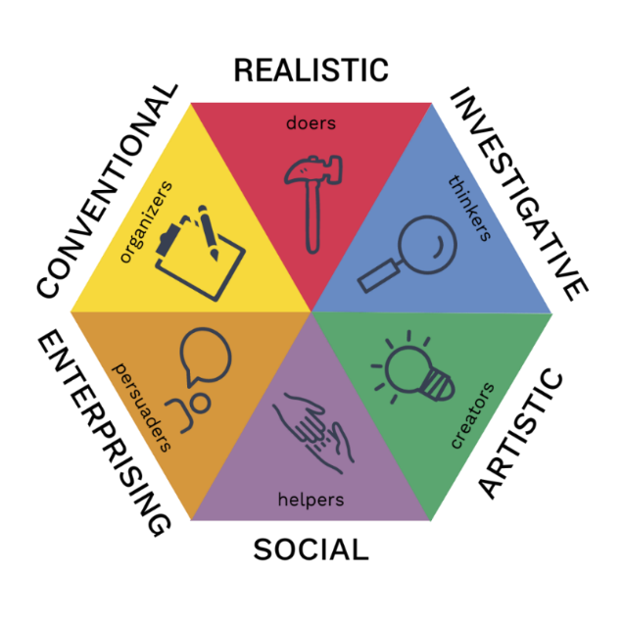
ແບບທົດສອບຄວາມຖະໜັດດ້ານອາຊີບດັ່ງກ່າວນີ້ ແມ່ນພັດທະນາມາຈາກ ເຄື່ອງມືການຄົ້ນຫາຂົງເຂດອາຊີບ ສະບັບພາສາເຢຍລະມັນ“Berufsfeldfinder (BFF)” ທີ່ຜ່ານການທົດສອບມາແລ້ວ ແລະ ໄດ້ດັດປັບເພື່ອໃຫ້ເຂົ້າກັບອາຊີວະສຶກສາ ແລະ ຂະແໜງອຸດສາຫະກໍາ ຢູ່ໃນ ສ.ປ.ປ. ລາວ. ໂຄງສ້າງທາງທິດສະດີທີ່ເປັນຮາກຖານຂອງການປະເມີນນີ້ແມ່ນອີງຕາມທິດສະດີການເລືອກອາຊີບຂອງ John L. Holland ເຊິ່ງອີງໃສ່ຄວາມຄິດທີ່ວ່າ ຜູ້ຄົນ ແລະ ສະພາບແວດລ້ອມທາງອາຊີບ ແມ່ນຖືກຈັດແບ່ງອອກເປັນ 6 ປະເພດບຸກຄະລິກກະພາບ, ແຕ່ລະປະເພດ ແມ່ນແທນດ້ວຍຕົວອັກສອນຫຍໍ້ RIASEC ທີ່ມີຄວາມໝາຍດັ່ງນີ້:
(R) ບຸກຄະລິກກ້າລົງມືເຮັດ - Realistic
(I) ບຸກຄະລິກນັກຄິດ-ນັກວິຊາການ - Investigative
(A) ບຸກຄະລິກນັກສິລະປິນ - Artistic
(S) ບຸກຄະລິກມັກເຂົ້າສັງຄົມ - Social
(E) ບຸກຄະລິກກ້າໄດ້ກ້າເສຍ - Enterprising
(C) ບຸກຄະລິກມີລະບຽບແຜນການ - Conventional

ດ້ວຍເຫດນີ້, ທິດສະດີຈຶ່ງມີຄວາມສອດຄ່ອງວ່າ “ຍິ່ງຮູ້ວ່າມີຄວາມເໝາະສົມກັບບຸກຄະລິກໃດ, ຄວາມເພິ່ງພໍໃຈ ແລະ ຄວາມສໍາເລັດໃນອາຊີບກໍຈະຍິ່ງສູງຂຶ້ນ” ເຊິ່ງຕາມສົມມຸດຖານທາງທິດສະດີນີ້ປະກອບມີ 10 ໝວດອາຊີບ:
1) ໝວດກະສິກໍາ, ອາຫານ (Agriculture, food)
2) ຊັບພະຍາກອນທໍາມະຊາດ, ສິ່ງແວດລ້ອມ, ພະລັງງານ, ການຂຸດຄົ້ນບໍ່ແຮ່, ການກໍ່ສ້າງ (Natural Resources, Environment, Energy, Mining, Construction)
3) ການຜະລິດ, ວິສະວະກໍາ, ກົນຈັກ (Production, Manufacturing, Engineering, Mechanics)
4) ວິທະຍາສາດ, ໄອທີ, ຄອມພິວເຕີ, ເຕັກໂນໂລຊີ (ຂໍ້ມູນຂ່າວສານ) (Sciences, Computer, (Information) Technology)
5) ການບໍລິການດ້ານສຸຂະພາບ (Health Care)
6) ການສຶກສາ, ການຝຶກອົບຮົມ, ການພັດທະນາສີມືແຮງງານ (Education, Training, Labor Skill Development)
7) ຈາລະຈອນ, ການຈໍາໜ່າຍ, ການຂົນສົ່ງ, ໄປສະນີ (Traffic, Distribution, Logistics, Post)
8) ສື່ມວນຊົນ, ປະຊາສໍາພັນ/ການຕະຫຼາດ ແລະ ການສື່ສານ (Media, PR/Marketing, and Communication)
9) ເສດຖະກິດ, ການບໍລິຫານຈັດການ, ການຄ້າ, ການເງິນ (Economy, Administration, Commerce, Finance)
10) ການບໍລິການມະນຸດ, ການທ່ອງທ່ຽວ, ການໂຮງແຮມ, ການຂາຍ (Human Services, Tourism, Hospitality, Sales)

ຖ້າຈະໃຫ້ອະທິບາຍແບບງ່າຍໆ, ແບບທົດສອບຄວາມຖະໜັດດ້ານອາຊີບ (OASA) ແມ່ນຈະປະເມີນບຸກຄະລິກກະພາບຂອງຜູ້ເຮັດແບບທົດສອບກ່ອນ ເຊິ່ງອີງໃສ່ ຮູບແບບ RIASEC ແລະ ຜົນການທົດສອບທີ່ສະແດງ 3 ອັນດັບຂົງເຂດອາຊີບຕົ້ນຕໍ ແມ່ນເໝາະສົມ ແລະ ກົງກັບປະເພດບຸກຄະລິກກະພາບທີ່ຖືກກຳນົດ.

ເອກະສານຊ້ອນທ້າຍ 1: ຮູບແບບ RIASEC
ການຕັດສິນໃຈວ່າໝວດອາຊີບໃດເໝາະສົມກັບບຸກຄະລິກກະພາບຂອງເຮົາຫຼາຍທີ່ສຸດ ແມ່ນພິຈາລະນາຈາກ 6 ປະເພດອາຊີບທີ່ແຕກຕ່າງກັນ ເຊິ່ງມີຄຳອະທິບາຍສັ້ນໆ ດັ່ງລຸ່ມນີ້:
R: ໝວດລົງມືປະຕິບັດຕົວຈິງ - ການນໍາໃຊ້ເຕັກນິກຕ່າງໆ
ຄົນທີ່ຈັດຢູ່ໃນໝວດ R ແມ່ນຕ້ອງການວຽກທີ່ອາໄສຈຸດແຂງ ແລະ ຄວາມຄ່ອງແຄ່ວ ແລະ ມັກການເຮັດວຽກທີ່ໄດ້ຜົນຮັັບຢ່າງຊັດເຈນ. ພວກເຂົາມັກເຮັດວຽກກັບອຸປະກອນ (ງານສີມື, ຕີຈີຕອລ), ເຄື່ອງຈັກ ແລະ ອາດຈະມັກເຮັດວຽກດ້ວຍມື. ຄົນທີ່ຈັດຢູ່ໝວດນີ້ອາດບໍ່ຄ່ອຍຕ້ອງການກິດຈະກໍາດ້ານສັງຄົມ. ພວກເຂົາຖະໜັດໃນດ້ານກົນຈັກ, ວິຊາການ, ໄຟຟ້າ ຫຼື ກະສິກໍາ ແລະ ຖະໜັດໃນການໃຊ້ເຄື່ອງຈັກ. ເງິນ, ສິ່ງຂອງ ແລະ ຊື່ສຽງແມ່ນສໍາຄັນສໍາລັບພວກເຂົາ. ຄົນໝວດນີ້ຈະເປັນຄົນສັດຊື່, ມັກຄິດ ແລະ ມັກໃຊ້ພາສາທີ່ກົງໄປກົງມາ.
I: ໝວດນັກຄິດ (ການວິໄຈທາງປັນຍາ)
ຄົນທີ່ຈັດຢູ່ໝວດ I ມັກກິດຈະກໍາທີ່ໄດ້ສັງເກດ ແລະ ມັກການວິເຄາະທາງກາຍະພາບ, ຊີວະພາບ ຫຼື ບັນຫາດ້ານວັດທະນະທໍາ. ພວກເຂົາມ່ວນກັບການຄົ້ນຫາສິ່ງໃໝ່ໆ, ສິ່ງທີ່ບໍ່ຮູ້ ເພື່ອເຂົ້າໃຈ ແລະ ແກ້ບັນຫາທີ່ກ່ຽວຂ້ອງ. ກຸ່ມຄົນນີ້ມັກຫຼີກລ່ຽງການເຮັດວຽກກັບຄົນ ຫຼື ເຮັດວຽກເກົ່າໆ ຢູ່ສະເໝີ. ໃນທາງກົງກັນຂ້າມ, ການຮຽນຮູ້ສິ່ງໃໝ່ແມ່ນສໍາຄັນສໍາລັບພວກເຂົາ. ກຸ່ມຄົນດັ່ງກ່າວນີ້ຖະໜັດດ້ານຄະນິດສາດ ແລະ ວິທະຍາສາດເປັນພິເສດ. ສະນັ້ນ, ກຸ່ມຄົນໝວດ I ນີ້ຈຶ່ງມັກຕັ້ງຄໍາຖາມ ແລະ ວິເຄາະ.
A: ໝວດສິລະປະ (ກ່ຽວກັບພາສາ)
ຄົນທີ່ຈັດຢູ່ໝວດ A ແມ່ນມັກກິດຈະກໍາທີ່ກ່ຽວຂ້ອງກັບພາສາ, ຄວາມຄິດສ້າງສັນ ຫຼື ສິລະປະ. ພວກເຂົາບໍ່ມັກເຮັດກິດຈະກໍາເກົ່າຊ້ຳໄປຊ້ຳມາ. ທໍາມະດາແລ້ວ ຄົນໝວດນີ້ແມ່ນມີຄວາມຄິດສ້າງສັນ, ມີ(ຫຼາຍ) ຄວາມຄິດໃໝ່ໆ ແລະ ສາມາດອະທິບາຍຄວາມຄິດດັ່ງກ່າວອອກມາຜ່ານທາງພາສາ ຫຼື ສິລະປະໄດ້ດີ. ໂດຍສະເພາະຢ່າງຍິ່ງ, ພວກເຂົາສົນໃຈໃນດ້ານສິລະປະ, ດົນຕີ, ການສະແດງ ແລະ ການຂຽນ. ກຸ່ມຄົນດັ່ງກ່າວນີ້ ແມ່ນມັກປ່ອຍໃຫ້ສິ່ງຕ່າງໆເປັນໄປທໍາມະຊາດ ແລະ ມີຄວາມອ່ອນໄຫວງ່າຍ.
S: ໝວດສັງຄົມ
ຄົນທີ່ຈັດຢູ່ໝວດ S ແມ່ນມັກການທີ່ກ່ຽວຂ້ອງກັບການພົວພັນສື່ສານກັບຄົນ ເຊັ່ນ: ການສອນ ຫຼື ການເບິ່ງແຍງຄົນອື່ນ. ໂດຍສ່ວນໃຫຍ່ພວກເຂົາບໍ່ມັກການເຮັດວຽກກ່ຽວກັບເຄື່ອງຈັກ ຫຼື ເຄື່ອງມື. ຄົນໝວດນີ້ສາມາດເຂົ້າໃຈຄວາມຮູ້ສຶກຂອງຄົນອື່ນໄດ້ງ່າຍ, ມີຄວາມອົດທົນ, ແລະ ກັງວົນກັບຄວາມຕ້ອງການຂອງຄົນອື່ນ. ຄົນກຸ່ມນີ້ມີຫົວໃຈທີ່ອົບອຸ່ນ, ເຄົາລົບຄົນອື່ນ ແລະ ມ່ວນຊື່ນກັບການໃຊ້ເວລາຢູ່ກັບຄົນອື່ນ.
E: ໝວດກ້າໄດ້ກ້າເສຍ
ຄົນທີ່ຈັດຢູ່ໃນໝວດ E ມັກກິດຈະກໍາທີ່ໄດ້ບັນລຸເປົ້າໝາຍເປົ້າທີ່ຊັດເຈນ, ການສ້າງຜົນກໍາໄລ ແລະ ມັກສະຖານະ ການ ທີ່ໄດ້ຊັກຊວນ ຫຼື ນໍາພາຄົນອື່ນ. ພວກເຂົາບໍ່ຄ່ອຍຖະໜັດໃນເລື່ອງຂອງການສັງເກດ ຫຼື ການເຮັດວຽກທີ່ອີງຕາມກົດລະບຽບ/ລະບົບທີ່ເຄັ່ງຄັດ, ແຕ່ພວກເຂົາເກັ່ງໃນເລື່ອງຂອງການວາງແຜນ ແລະ ການສົນທະນາກັບຄົນອື່ນ. ຄວາມສໍາເລັດ ແລະ ຊື່ສຽງແມ່ນສໍາຄັນສໍາລັບກຸ່ມຄົນນີ້ ສະເໝີ, ເພາະເປັນຄົນທີ່ມີຄວາມຮັບຜິດຊອບ.
C: ໝວດປະເພນີນິຍົມ (ຍຶດໝັ້ນມີລະບຽບແຜນ)
ຄົນທີ່ຈັດຢູ່ໃນໝວດ C ແມ່ນມັກ ຄວາມເປັນລະບຽບ, ການຈັດຕັ້ງ ແລະ ການວາງແຜນ ຕົວຢ່າງ: ການລຽງລໍາດັບສິ່ງຂອງ, ການຈົດບັນທຶກ ຫຼື ບັນທຶກເປັນເອກະສານ. ພວກເຂົາບໍ່ຄ່ອຍຖະໜັດກິດຈະກໍາທີ່ຕ້ອງການ ຄວາມຄິດສ້າງສັນ ແລະ/ຫຼື ຄວາມເປັນໄປຕາມທໍາມະຊາດຫຼາຍ. ໃນທາງກົງກັນຂ້າມ, ຄົນກຸ່ມນີ້ຮູ້ສຶກວ່າມັນງ່າຍໃນການຮັກສາຄວາມເປັນລະບຽບ ແລະ ເບິ່ງພາບລວມ ແລະ ພວກເຂົາຈະມີຄວາມອົດທົນໃນການເຮັດວຽກທີ່ໃຊ້ເວລາດົນ ແລະ ມີຄວາມແນ່ນອນ. ການປະຕິບບັດຕາມກົດລະບຽບ, ຄໍາສັ່ງ ແລະ ການຄຸ້ມຄອງ ແມ່ນສໍາຄັນສໍາລັບພວກເຂົາ. ຄົນກຸ່ມດັ່ງກ່າວນີ້ ມັກຄວາມເປັນລະບຽບ, ມີສະຕິຕໍ່ລະບຽບ, ມີຄວາມຮັບຜິດຊອບໃນໜ້າວຽກ ແລະ ມີຄວາມລະມັດລະວັງ.
ເອກະສານຊ້ອນທ້າຍ 2: ຄຳອະທິບາຍຂົງເຂດອາຊີບ
ໝາຍເຫດ: ຂໍ້ມູນທີ່ນຳສະເໜີຢູ່ບ່ອນນີ້ເປັນພຽງຂໍ້ມູນທົ່ວໄປ ແລະ ອາດຈະບໍ່ໄດ້ສະທ້ອນໃຫ້ເຫັນສະພາບເງື່ອນໄຂສະເພາະ ຂອງ ບຸກຄົນ, ບໍລິສັດ ຫຼື ພາກສ່ວນໃດໆ ໃນ ສ.ປ.ປ. ລາວ. ໜ້າວຽກຕົວຈິງ, ລັກສະນະການເຮັດວຽກ ແລະ ເງິນເດືອນ ອາດຈະຂຶ້ນກັບຫຼາຍປັດໄຈທີ່ກ່ຽວຂ້ອງເຊັ່ນ: ລະດັບຄຸນວຸດທິທີ່ຕ້ອງການ ແລະ ປະສົບການໃນການເຮັດວຽກ, ຂະໜາດ ແລະ ປະເພດຂອງອົງກອນ, ສະຖານທີ່ເຮັດວຽກ ແລະ ອື່ນໆ. ດີທີ່ສຸດ ແມ່ນ ຂໍແນະນໍາໃຫ້ປຶກສາກັບຜູ້ໃຫ້ຄໍາປຶກສາທາງດ້ານອາຊີບ, ບໍລິສັດຈັດຫາງານ ຫຼື ຊ່ຽວຊານໃນຂົງເຂດອາຊີບທີ່ກ່ຽວຂ້ອງເພື່ອໃຫ້ໄດ້ຮັບຂໍ້ມູນທີ່ທັນສະພາບກ່ຽວກັບໂອກາດໃນການເຮັດວຽກ, ເງິນເດືອນ ແລະ ສະພາບເງື່ອນໄຂໃນການເຮັດວຽກໃນແຕ່ລະໝວດອາຊີບ.

- ໝວດກະສິກຳ ແລະ ອາຫານ. (Agriculture, food)
ອາຊີບໃນໝວດ “ກະສິກໍາ ແລະ ອາຫານ” ໄດ້ກາຍເປັນແຫຼ່ງທໍາມາຫາກິນຂອງຄົນລາວສ່ວນໃຫຍ່ຕັ້ງແຕ່ອະດີດມາ ໂດຍສະເພາະແມ່ນຢູ່ເຂດຊົນນະບົດ. ຂົງເຂດອາຊີບນີ້ສ່ວນໃຫຍ່ແມ່ນຈະກ່ຽວຂ້ອງກັບການປູກຝັງ ແລະ ການລ້ຽງສັດ ເພື່ອຕອບສະໜອງຄວາມຕ້ອງການດ້ານອາຫານຂອງຄົນພາຍໃນປະເທດ ແລະ ທົ່ວໂລກ, ເຊັ່ນ: ການປະສົມພັນສັດ ຫຼື ການປູກ-ເກັບກ່ຽວຜົນລະປູກ. ອາຊີບໃນຂະແໜງນີ້ ກວມເອົາການປູກພືດ, ລ້ຽງສັດ, ປ່າໄມ້, ການປະມົງ ແລະ ການລ້ຽງສັດນໍ້າ ແລະ ພືດນ້ຳ. ໜ້າວຽກໂດຍທົ່ວໄປໃນແຕ່ລະມື້ປະກອບດ້ວຍ ການກະກຽມດິນ, ການປູກພືດ, ຊົນລະປະທານ, ການເກັບກ່ຽວຜົນລະປູກ, ການເບິ່ງແຍງສັດລ້ຽງ, ການປະມົງ ແລະ ກິດຈະກໍາຫຼັງການເກັບກ່ຽວເຊັ່ນ: ການຄັດແຍກ, ການເກັບມ້ຽນ ແລະ ການຂາຍຜົນຜະລິດກະສິກໍາ.
ສະພາບເງື່ອນໄຂການເຮັດວຽກໃນຂະແໜງນີ້ສາມາດແຕກຕ່າງກັນຫຼາຍ. ໂດຍປົກກະຕິແລ້ວ ການເຮັດວຽກ ຈະ ເກີດຂຶ້ນເປັນຮອບວຽນ ຂຶ້ນກັບລະດູການປູກຝັງ/ປະສົມພັນສັດລ້ຽງ. ອາດຈະໄດ້ເຮັດວຽກຢູ່ໃນເຂດຊົນນະບົດຫ່າງໄກ, ໃຊ້ແຮງກາຍ, ເຮັດວຽກກາງແຈ້ງ ຫຼາຍຊົ່ວໂມງ, ໂດຍສະເພາະແມ່ນໃນລະດູການທີ່ມີຜົນຜະລິດຫຼາຍ.

- ໝວດຊັບພະຍາກອນທຳມະຊາດ, ສິ່ງແວດລ້ອມ, ພະລັງງານ, ບໍ່ແຮ່, ກໍ່ສ້າງ (Natural Resources, Environment, Energy, Mining, Construction)

ໝວດອາຊີບນີ້ແມ່ນກວມເອົາຫຼາຍຂະແໜງອຸດສາຫະກໍາທີ່ກ່ຽວຂ້ອງກັບການສໍາຫຼວດ, ການຂຸດຄົ້ນ, ຂະບວນການຜະລິດ ແລະ ການນຳໃຊ້ຊັບພະຍາກອນທຳມະຊາດ ແລະ ການກໍ່ສ້າງອາຄານ ແລະ ຖະໜົນ (ຂົວ, ທາງລົດໄຟ, ເຂື່ອນ, ທໍ່ລະບາຍນ້ຳ, ອາພາດເມັ້ນ ແລະ ສິ່ງກໍ່ສ້າງຕ່າງໆ). ຂະແໜງກໍ່ສ້າງຍັງລວມເອົາການສຳຫຼວດ ແລະ ສະຖາປັດຕະຍະກຳນໍາອີກ. ອາຊີບໃນຂະແໜງນີ້ ກວມເອົາຕັ້ງແຕ່ ສະຖາປະນິກ ຈົນຮອດວິສະວະກຳໂຍທາ, ຊ່າງກໍ່ສ້າງ ແລະ ຜູ້ຈັດການ ໂຄງການ. ຂະແໜງພະລັງງານ ໃນ ສ.ປ.ປ ລາວ ຕົ້ນຕໍແມ່ນກ່ຽວຂ້ອງກັບໄຟຟ້າພະລັງນໍ້າ. ແຕ່ວ່າ ການສຸມໃສ່ ພະລັງງານທົດແທນກໍ່ກໍາລັງເພີ່ມຂຶ້ນເລື້ອຍໆ, ເປັນຕົ້ນແມ່ນພະລັງງານແສງອາທິດ ແລະ ພະລັງງານລົມ. ອາຊີບໃນຂະແໜງນີ້ ປະກອບດ້ວຍ ວິສະວະກອນ, ນາຍຊ່າງ ແລະ ຜູ້ຄວບຄຸມລະບົບ ທີ່ມີສ່ວນໃນການວາງແຜນ, ການກໍ່ສ້າງ ແລະ ການບໍາລຸງຮັກສາໂຮງຜະລິດໄຟຟ້າ ແລະ ຕາຂ່າຍຈ່າຍພະລັງງານ. ຂະແໜງບໍ່ແຮ່ ແມ່ນສຸມໃສ່ ການຂຸດຄົ້ນແຮ່ທາດຕ່າງໆ ເຊັ່ນ: ທອງແດງ, ຄໍາ, ເງິນ ແລະ ສັງກະສີ. ນອກຈາກນັ້ນ, ອາຊີບໃນຂະແໜງນີ້ ຍັງກວມເອົາ ນັກທໍລະນີວິທະຍາ, ວິສະວະກອນບໍ່ແຮ່ ແລະ ກໍາມະກອນບໍ່ແຮ່.
ສະພາບເງື່ອນໄຂການເຮັດວຽກຂອງໝວດອາຊີບນີ້ ສາມາດມີຄວາມຫຼາກຫຼາຍ ເຊິ່ງຂຶ້ນກັບອາຊີບສະເພາະ ແລະ ສະຖານທີ່. ບາງອາຊີບອາດຈະຕ້ອງໄດ້ເຮັດວຽກຢູ່ໃນເຂດຊົນນະບົດ ຫຼື ຢູ່ໃນສະພາບແວດລ້ອມທີ່ທ້າທາຍ (ເຊັ່ນ ເຮັດວຽກຢູ່ໃນບໍ່ແຮ່ ແລະ ສະຖານທີ່ກໍ່ສ້າງ), ແຕ່ວ່າ ໃນຂະນະດຽວກັນ ກໍມີ ບາງໜ້າວຽກທີ່ເຮັດວຽກຢູ່ໃນຫ້ອງການ ເປັນຫຼັກ (ຕົວຢ່າງເຊັ່ນ ການອອກແບບດ້ານສະຖາປັດຕະຍະກໍາ) ຫຼື ລົງພາກສະໜາມ (ການສຳຫຼວດ).

- ໝວດການຜະລິດ, ອຸດສາຫະກໍາການຜະລິດ, ວິສະວະກໍາ, ກົນຈັກ (Production, Manufacturing, Engineering, Mechanics)
“ການຜະລິດ, ອຸດສາຫະກໍາການຜະລິດ, ວິສະວະກຳ, ກົນຈັກ” ແມ່ນກ່ຽວກັບການສ້າງ ຫຼື ການຜະລິດ ສິນຄ້າສຳເລັດຮູບດ້ວຍເຄື່ອງຈັກ, ເຄື່ອງມື, ສານເຄມີ ຫຼື ແຮງງານ. ນອກຈາກນັ້ນ, ຍັງລວມເອົາການຜະລິດສິນຄ້າ ທີ່ເຮັດດ້ວຍມື ຫຼື ແຮງງານຄົນ. ຍົກຕົວຢ່າງເຊັ່ນ: ໂທລະສັບມືຖື, ລົດໃຫຍ່, ເຄື່ອງນຸ່ງຫົ່ມ, ເຄື່ອງໃຊ້, ແລະ ຍັງລວມເຖິງ ອາຫານກ່ອງ/ແປຮູບ, ເຄື່ອງໃຊ້ໃນເຮືອນ, ວັດສະດຸກໍ່ສ້າງ, ເຄື່ອງໃຊ້ຕ່າງໆ ແລະ ອື່ນໆ. ການອອກແບບ, ການວາງແຜນ ແລະ ວິສະວະກໍາ ດ້ານອຸດສາຫະກໍາ ກໍ່ຍັງໄດ້ລວມໄວ້ຢູ່ໃນໝວດອາຊີບນີ້ຄືກັນ. ອາຊີບທີ່ຫຼາຍຄົນຮູ້ຈັກດີປະກອບມີ ວິສະວະກອນ, ພະນັກງານຝ່າຍຜະລິດ/ຜູ້ຄຸມການຜະລິດ, ນາຍຊ່າງ, ຜູ້ກວດຄຸນນະພາບສິນຄ້າ. ວຽກປະຈໍາວັນ ຢູ່ໃນໝວດນີ້ ອາດຈະລວມມີ ການປະຕິບັດການ ແລະ ການບໍາລຸງຮັກສາເຄື່ອງຈັກ, ການຕິດຕັ້ງສາຍການຜະລິດ, ການແກ້ໄຂບັນຫາ, ການຄວບຄຸມຄຸນນະພາບສິນຄ້າ ແລະ ການດໍາເນີນແຜນການຜະລິດ.
ສະພາບເງື່ອນໄຂການເຮັດວຽກ, ມັນເປັນເລື່ອງປົກກະຕິສໍາລັບພະນັກງານ ທີ່ຈະຕ້ອງເຮັດວຽກຢູ່ສະຖານທີ່ຜະລິດ, ໂຮງງານ ຫຼື ໂຮງຊ່າງ. ສະພາບແວດລ້ອມການເຮັດວຽກອາດຈະມີການສຳຜັດກັບສຽງ, ຂີ້ຝຸ່ນ ແລະ ອັນຕະລາຍຈາກ ການເຮັດວຽກຕ່າງໆ. ການປະຕິບັດຕາມລະບຽບຄວາມປອດໄພ ແລະ ການນໍາໃຊ້ອຸປະກອນປ້ອງກັນສ່ວນບຸກຄົນ (PPE) ແມ່ນເປັນສິ່ງຈໍາເປັນ. ຜຽນໃນການເຮັດວຽກອາດແຕກຕ່າງກັນເຊັ່ນ: ຕອນເຊົ້າ, ກາງຄືນ ແລະ ຜຽນໝູນວຽນ ຂຶ້ນກັບລັກສະນະຂອງຂະບວນການຜະລິດ ແລະ ຂໍ້ກໍານົດໃນການປະຕິບັດງານ.

- ໝວດວິທະຍາສາດ, ຄອມພິວເຕີ, ເຕັກໂນໂລຊີຂໍ້ມູນຂ່າວສານ (Sciences, Computer, (Information) Technology)
ອາຊີບໃນຂະແໜງການນີ້ແມ່ນກ່ຽວກັບ ວິທະຍາສາດທໍາມະຊາດ ເຊັ່ນ: ຊີວະວິທະຍາ, ເຄມີສາດ, ຟີຊິກສາດ, ຄະນິດສາດ, ທໍລະນີສາດ ລວມເຖິງ ການຄໍານວນດ້ວຍຄອມພິວເຕີ ແລະ ເຕັກໂນໂລຊີທີ່ທັນສະໄໝອື່ນໆ ເຊັ່ນ: ເຕັກໂນໂລຊີຂໍ້ມູນຂ່າວສານ ແລະ ການສື່ສານ, ອາວະກາດ, ປັນຍາປະດິດ, ວິສະວະກໍາດ້ານພັນທຸກໍາ ແລະ ອື່ນໆ. ນອກນັ້ນ ມັນຍັງກວມເອົາບັນດາອາຊີບອື່ນໆອີກເຊັ່ນ: ນັກຄົ້ນຄວ້າ, ນັກພັດທະນາຊ໋ອບແວ, ຜູ້ຄວບຄຸມລະບົບເຄືອຂ່າຍ, ຜູ້ຊ່ຽວຊານດ້ານໄອທີ, ຜູ້ດູແລລະບົບຖານຂໍ້ມູນ, ຜູ້ວິເຄາະຂໍ້ມູນ ແລະ ຜູ້ບໍລິຫານໂຄງການໄອທີ. ສໍາລັບຂະແໜງ ວິທະຍາສາດ, ໜ້າວຽກປະຈໍາວັນ ໂດຍທົ່ວໄປແລ້ວແມ່ນກ່ຽວຂ້ອງກັບການອອກແບບ ແລະ ການວາງແຜນການຄົ້ນຄວ້າ ແລະ ການປະເມີນຂໍ້ມູນ. ທັດສະນະດ້ານສະຖິຕິ ແລະ ການເຮັດວຽກກ່ຽວກັບບັນດາສູດ ແລະ ແມ່ແບບຈໍາລອງ ຄະນິດສາດ/ເຄມີສາດ/ຊີວະວິທະຍາ ແມ່ນສໍາຄັນຫຼາຍ ຕໍ່ຂະແໜງນີ້, ຕົວຢ່າງເຊັ່ນ ການຜະລິດຢາ ຫຼື ປຼາສຕິກ. ໃນດ້ານການຄໍານວນດ້ວຍຄອມພິວເຕີ ແລະ ເຕັກໂນໂລຊີ ອື່ນໆ, ໜ້າວຽກປະຈໍາວັນ ອາດຈະປະກອບດ້ວຍການຂຽນລະຫັດ, ການບໍລິຫານເຄືອຂ່າຍດ້ານໄອທີ, ການແກ້ໄຂບັນຫາຮາດແວ ແລະ ຊອບແວ, ການບໍາລຸງຮັກສາຖານຂໍ້ມຸນ,​ ການວິເຄາະ ຂໍ້ມູນ ແລະ ການປະສານງານໂຄງການດ້ານໄອທີ

ສະພາບເງື່ອນໄຂການເຮັດວຽກໂດຍລວມແລ້ວ ປະກອບດ້ວຍວຽກຢູ່ຫ້ອງການ ຫຼື ວຽກຫ້ອງທົດລອງ. ຂະແໜງ ການນີ້ ມີເປົ້າໝາຍເພື່ອສະໜອງບັນຍາກາດການເຮັດວຽກກັບເຄື່ອງມືທີ່ທັນສະໄໝແບບຮ່ວມມືກັນ. ຢ່າງໃດກໍຕາມ, ສະພາບເງື່ອນໄຂສະເພາະ ອາດຈະແຕກຕ່າງກັນ ລະຫວ່າງແຕ່ລະອົງກອນ ແລະ ບຸກຄົນ.

- ໝວດການບໍລິການດູແລສຸຂະພາບ (Health Care)
“ການດູແລສຸຂະພາບ” ແມ່ນການສະໜອງການບໍລິການດ້ານການແພດໃຫ້ກັບຄົນ ແລະ ສັດ. ​ເຊິ່ງປະກອບດ້ວຍການປ້ອງກັນ, ການບົ່ງມະຕິພະຍາດ, ການປິ່ນປົວ ແລະ ການດູແລບັນເທົາການເຈັບປ່ວຍ ແລະ ການບາດເຈັບ. ຂະແໜງ ນີ້ປະກອບດ້ວຍຫຼາຍອາຊີບ ເຊິ່ງນັບຕັ້ງແຕ່ ບຸກຄະລາກອນການແພດ ຈົນຮອດ ຜູ້ຊ່ວຍ. ບຸກຄະລາກອນການແພດ ປະກອບດ້ວຍ ແພດປິ່ນປົວ, ແພດຜ່າຕັດ, ສັດຕະວະແພດ, ພະຍາບານ, ແພດການຢາ, ນັກລັງສີວິທະຍາ ແລະ ນັກບໍາບັດ. ຜູ້ຊ່ວຍ ປະກອບດ້ວຍຜູ້ຊ່ວຍດ້ານການແພດ, ພະນັກງານບໍລິຫານ ແລະ ພະນັກງານບໍາລຸງຮັກສາ-ສ້ອມແປງ. ຜູ້ຊ່ຽວຊານການແພດ ຈະບົ່ງມະຕິພະຍາດ ແລະ ປິ່ນປົວການເຈັບປ່ວຍ, ໃນຂະນະທີ່ຜູ້ຊ່ວຍ ເຊັ່ນ ຜູ້ຊ່ວຍແພດ ແລະ ພະນັກງານບໍລິຫານ ຈະສະໜອງການຊ່ວຍເຫຼືອ ໃນການດູແລຄົນເຈັບ ແລະ ວຽກບໍລິຫານ.
ສະພາບເງື່ອນໄຂການເຮັດວຽກໃນຂະແໜງດູແລສຸຂະພາບແມ່ນມີຄວາມຫຼາກຫຼາຍ ຂຶ້ນກັບສິ່ງອໍານວຍຄວາມສະ ດວກ ແລະ ສະຖານທີ່. ໂຮງໝໍໃຫຍ່ ແລະ ສູນດູແລສຸຂະພາບທີ່ຢູ່ໃນຕົວເມືອງຈະມີໂຄງລ່າງພື້ນຖານ, ຊັບພະຍາກອນ ແລະ ສະພາບແວດລ້ອມ ທີ່ດີກວ່າ ຖ້າທຽບໃສ່ສິ່ງອໍານວຍຄວາມສະດວກຢູ່ເຂດຊົນນະບົດ ຫຼື ເຂດຫ່າງໄກສອກຫຼີກ. ບຸກຄະລາກອນດ້ານການແພດ ອາດຈະເຮັດວຽກຫຼາຍຊົ່ວໂມງ ແລະ ບໍ່ປົກກະຕິ, ໂດຍສະເພາະແມ່ນເວລາດູແລຄົນເຈັບໜັກ ແລະ ອາດຈະຕ້ອງໄດ້ກຽມພ້ອມປະຈໍາການໃນເວລາມີກໍລະນີສຸກເສີນ.

- ໝວດການສຶກສາ, ການຝຶກອົບຮົມ ແລະ ການພັດທະນາທັກສະແຮງງານ (Education, Training, Labor Skill Development)
ຂະແໜງການສຶກສາ ແລະ ການຝຶກອົບຮົມ ສະໜອງການສອນ ແລະ ການຝຶກອົບຮົມໃຫ້ກັບທຸກລະດັບ, ນັບຕັ້ງແຕ່ ໂຮງຮຽນປະຖົມ ຈົນຮອດການສຶກສາຊັ້ນສູງ, ອາຊີວະສຶກສາ ແລະ ການຝຶກອົບຮົມ, ປະຊາສຶກສາ ແລະ ການສຶກສາໃນຊຸມຊົນ ແລະ ການສອນເປັນບຸກຄົນ. ຄົນສ່ວນຫຼາຍ ທີ່ເຮັດວຽກໃນຂະແໜງການນີ້ແມ່ນຄູສອນ, ອາຈານສອນ, ຄູຝຶກ, ຜູ້ຝຶກສອນ ຫຼື ຜູ້ບໍລິຫານ ຢູ່ໃນ ສະຖາບັນການສຶກສາ/ການຝຶກອົບຮົມ ຫຼື ບໍລິສັດ. ໜ້າວຽກສະເພາະ ອາດຈະປະກອບດ້ວຍ ພົວພັນສື່ສານກັບນັກຮຽນ, ໃຫ້ການບັນຍາຍ/ສົ່ງບົດຮຽນ, ເຮັດການສອບເສັງ/ການທົດສອບ ແລະ ອໍານວຍຄວາມ ສະດວກໂດຍລວມໃນຂະບວນການຮຽນຮູ້ຂອງນັກຮຽນ.
ກ່ຽວກັບສະພາບເງື່ອນໄຂການເຮັດວຽກ, ໂດຍລວມແລ້ວ ໂຮງຮຽນໃນຕົວເມືອງຈະມີພື້ນຖານໂຄງລ່າງ ແລະ ສິ່ງອໍາ ນວຍຄວາມສະດວກທີ່ດີກວ່າ ຖ້າທຽບໃສ່ໃນເຂດຊົນນະບົດ. ຊົ່ວໂມງເຮັດວຽກ ຂອງຄູສອນ ແລະ ຄູຝຶກ ປົກກະຕິແລ້ວແມ່ນອີງຕາມຕາຕະລາງການສອນປະຈໍາຂອງໂຮງຮຽນ, ໂດຍມີການຈັດສັນເວລາເພີ່ມຕື່ມສໍາລັບເວລາ ໃນການແຕ່ງ ບົດສອນ ແລະ ການໃຫ້ຄະແນນ. ສະພາບເງື່ອນໄຂການເຮັດວຽກ ສໍາລັບຜູ້ບໍລິຫານ ແມ່ນເຮັດວຽກຢູ່ຫ້ອງການ, ເຊິ່ງກ່ຽວຂ້ອງກັບໜ້າວຽກບໍລິຫານປົກກະຕິ ແລະ ການພົວພັນສື່ສານກັບພະນັກງານ, ນັກຮຽນ ແລະ ພໍ່ແມ່ຜູ້ປົກຄອງ.

- ໝວດການຈາລະຈອນ, ການແຈກຢາຍສິນຄ້າ, ໂລຈິສຕິກ, ໄປສະນີ (Traffic, Distribution, Logistics, Post)
ຂົງເຂດອາຊີບ “ການຈາລະຈອນ, ການແຈກຢາຍສິນຄ້າ, ໂລຈິສຕິກ, ແລະ ໄປສະນີ” ມີບົດບາດສໍາຄັນໃນການ ອໍານວຍຄວາມສະດວກໃຫ້ການເຄື່ອນຍ້າຍຄົນ, ສິນຄ້າ, ການບໍລິການ ແລະ ຂໍ້ມູນຂ່າວສານພາຍໃນປະເທດ. ຂະແໜງນີ້ ກວມເອົາຫຼາຍໆພາກອຸດສາຫາກະກໍາ ແລະ ອາຊີບ ທີ່ປະກອບສ່ວນເຂົ້າໃນ ການຂົນສົ່ງ, ສາງສິນຄ້າ, ການແຈກຢາຍ ສິນຄ້າ ແລະ ການບໍລິການໄປສະນີ. ອາຊີບໃນຂະແໜງນີ້ປະກອບມີ: ຄົນຂັບລົດ, ພະນັກງານສາງ, ຜູ້ບັນຈຸຫີບຫໍ່, ຜູ້ຈັດການດ້ານການຂົນສົ່ງ ແລະ ຕ່ອງໂສ້ສະໜອງສິນຄ້າ, ພະນັກງານໄປສະນີ ແລະ ອື່ນໆ. ບາງໜ້າວຽກປະຈໍາວັນ ປະກອບມີ ການຂົນສົ່ງສິນຄ້າ ຫຼື ຜູ້ໂດຍສານ, ຄຸ້ມຄອງບັນຊີສາງ, ປະສານງານດ້ານຕ່ອງໂສ້ສະໜອງສິນຄ້າ, ຄັດແຍກ ແລະ ສົ່ງຈົດໝາຍ ແລະ ຈັດເກັບການບັນທຶກ.
ສະພາບເງື່ອນໄຂການເຮັດວຽກແມ່ນແຕກຕ່າງກັນໃນແຕ່ລະອາຊີບ. ຕົວຢ່າງ, ອາຊີບພະນັກງານຂົນສົ່ງ ສ່ວນຫຼາຍແມ່ນກ່ຽວຂ້ອງກັບການເຮັດວຽກຫຼາຍຊົ່ວໂມງ, ຕາຕະລາງວຽກທີ່ບໍ່ແນ່ນອນ, ແລະ ເຮັດວຽກໃນສະພາບອາກາດ ທີ່ຫຼາກ ຫຼາຍ. ພະນັກງານສາງ ແລະ ຜູ້ແຈກຢາຍສິນຄ້າ ແມ່ນອາດຈະໄດ້ເຮັດວຽກທີ່ຕ້ອງ ຍົກ ແລະ ຂົນຍ້າຍວັດຖຸໜັກ ດ້ວຍເຄື່ອງຈັກ ຫຼື ບໍ່ມີເຄື່ອງຈັກ. ພະນັກງານໂລຈິສຕິກ ສ່ວນຫຼາຍແມ່ນເຮັດວຽກຢູ່ໃນສະພາບແວດລ້ອມຂອງຫ້ອງການ, ວິເຄາະຂໍ້ມູນ ແລະ ປະສານງານກັບພາກສ່ວນຕ່າງໆ, ເຊິ່ງອາດຈະຕ້ອງເດີນທາງໄປຢາມຜູ້ສະໜອງສິນຄ້າ ຫຼື ເຂົ້າຮ່ວມ ກອງປະຊຸມ.

- ໝວດສື່, ການປະຊາສໍາພັນ/ການຕະຫຼາດ ແລະ ການສື່ສານ (Media, PR/Marketing, and Communication)
ຂະແໜງນີ້ກວມເອົາການສື່ສານ ແລະ ອຸດສາຫະກໍາສື່ແບບສ້າງສັນ. ສື່ ແລະ ການສື່ສານ ກວມເອົາສື່ສິ່ງພິມ (ໜັງສືພິມ, ​ວາລະສານ), ສື່ດີຈີຕອລ (ອິນເຕີເນັດ, ເວັບໄຊ້ ຕົວຢ່າງ: ເຟສບຸກ) ແລະ ສື່ເອເລັກໂຕຣນິກ (ໂທລະພາບ ແລະ ວິທະຍຸ). ອຸດສາຫະກໍາສື່ແບບສ້າງສັນກວມເອົາ ການຖ່າຍຮູບ, ດົນຕີ, ຮູບເງົາ ແລະ ການຕະຫຼາດ/ການໂຄສະນາ. ບາງອາຊີບ ທີ່ໂດດເດັ່ນໃນຂະແໜງນີ້ ມີນັກຂ່າວ, ນັກບັນນາທິການ, ຜູ້ຜະລິດ, ຜູ້ກໍາກັບ, ນັກສະແດງ, ນັກປະຊາສໍາພັນ, ຜູ້ຈັດການ ດ້ານການໂຄສະນາ ແລະ ການຕະຫຼາດ. ວຽກໃນຂະແໜງນີ້ສ່ວນຫຼາຍແມ່ນກ່ຽວຂ້ອງກັບການພົວພັນກັບຄົນ ແລະ ຄວາມຄິດສ້າງສັນ. ຕົວຢ່າງເຊັ່ນ: ນັກຂ່າວ ແລະ ນັກລາຍງານຂ່າວ ຮວບຮວມຂ່າວເຫດການຕ່າງໆ. ນັກບັນນາທິການ ກວດ ແລະ ຂຽນ ເນື້ອໃນບົດຂ່າວ. ຜູ້ຜະລິດ ແລະ ຜູ້ອໍານວຍການ ສ້າງຮູບເງົາ. ນັກປະຊາສໍາພັນ ຈັດການດ້ານພາບພົດທີ່ມີຕໍ່ສາທາລະນະ. ຜູ້ຈັດການຝ່າຍການຕະຫຼາດພັດທະນາ ແລະ ປະຕິບັດຍຸດທະສາດການຕະຫຼາດ / ການຂາຍ.
ສະພາບເງື່ອນໄຂການເຮັດວຽກແມ່ນແຕກຕ່າງກັນຂຶ້ນກັບພາລະບົດບາດສະເພາະ ແລະ ອົງການຈັດຕັ້ງ, ແຕ່ວ່າ ໂດຍທົ່ວໄປແລ້ວ, ບັດາອາຊີບເຫຼົ່ານີ້ ແມ່ນປະສົມປະສານລະຫວ່າງວຽກຫ້ອງການ, ການພົບປະລູກຄ້າ, ແລະ ວຽກພາກ ສະໜາມ ຫຼື ງານກິດຈະກໍາຕ່າງໆ. ຕົວຢ່າງເຊັ່ນ: ນັກຂ່າວແມ່ນຈະໄດ້ເຮັດວຽກພາກສະໜາມ ແລະ ມີຕາຕະລາງໃນການ ເຮັດວຽກທີ່ບໍ່ປົກກະຕິຢູ່ສະເໝີ, ໂດຍສະເພາະແມ່ນເວາລາລົງເອົາຂ່າວດ່ວນ. ພະນັກງານປະຊາສໍາພັນ ຫຼື ນັກສະແດງ ຈະຕ້ອງໄດ້ເດີນທາງເປັນບາງໂອກາດ ເພື່ອຖ່າຍທໍາ ຫຼື ເຮັດການໂຄສະນາປະຊາສໍາພັນຕ່າງໆ.

- ໝວດເສດຖະກິດ, ການບໍລິຫານຈັດການ, ການຄ້າ, ການເງິນ (Economy, Administration, Commerce, Finance)
ຂະແໜງການອາຊີບ “ເສດຖະກິດ, ການບໍລິຫານ, ການຄ້າ, ການເງິນ” ປະກອບດ້ວຍຫຼາຍອາຊີບທີ່ກ່ຽວຂ້ອງ ກັບການບໍລິຫານພາກລັດ, ການຄຸ້ມຄອງທຸລະກິດ, ການຄ້າຂາຍ, ການທະນາຄານ ແລະ ການເງິນ. ການບໍລິຫານພາກລັດ ປະກອບດ້ວຍບັນດາຕໍ່າແໜ່ງລັດຖະກອນຕ່າງໆເຊັ່ນ: ພະນັກງານບໍລິຫານ, ​ພະນັກງານຫ້ອງການ ແລະ ພະນັກງານອື່ນໆ ທີ່ເຮັດວຽກ ຢູ່ຫຼາຍກົມກອງ ແລະ ກະຊວງຂອງລັດ. ພວກເຂົາຮັບຜິດຊອບການພັດທະນານະໂຍບາຍ, ການໃຫ້ບໍລິການ ສາທາລະນະ ແລະ ການຈັດຕັ້ງປະຕິບັດໂຄງການຕ່າງໆຂອງລັດຖະບານ. ໜ້າວຽກ ຂອງການທະນາຄານ ແລະ ການເງິນ ປະກອບດ້ວຍການເຮັດວຽກຢູ່ທະນາຄານ, ສະຖາບັນການເງິນ ແລະ ບໍລິສັດປະກັນໄພ. ພາລະບົດບາດໂດຍທົ່ວໄປ ແມ່ນ ພະນັກງານ ຝາກ-ຖອນເງິນໃນທະນາຄານ ແລະ ຜູ້ຈັດການ, ຕົວແທນປະກັນໄພ, ນັກກວດສອບບັນຊີ ແລະ ທີ່ປຶກສາ ດ້ານ ການລົງທຶນ. ການຄ້າ ແລະ ຄ້າຂາຍ ແມ່ນກ່ຽວຂ້ອງກັບການນໍາເຂົ້າ-ສົ່ງອອກ, ພາສີ, ຄ້າຂາຍ ແລະ ເປັນຕົວແທນ ການຂາຍ.
ສະພາບເງື່ອນໄຂການເຮັດວຽກຢູ່ໃນຂະແໜງນີ້ ໂດຍທົ່ວໄປແລ້ວແມ່ນປະຕິບັດຕາມຕາຕະລາງຂອງຫ້ອງການ ໂດຍ ມີການເດີນທາງເປັນບາງຄັ້ງ. ຢູ່ໃນຂະແໜງການທະນາຄານ ແລະ ການເງິນ, ບາງເທື່ອເວລາເຮັດວຽກບໍ່ປົກກະຕິ/ເລີກຊ້າ, ໂດຍສະເພາະແມ່ນໃນໄລຍະປິດງົບປະມານ ຂອງ ບໍລິສັດ.

- ໝວດບໍລິການ, ການທ່ອງທ່ຽວ, ການໂຮງແຮມ, ການຂາຍ (Human Services, Tourism, Hospitality, Sales)
ຂົງເຂດອາຊີບ “ບໍລິການມະນຸດ, ການທ່ອງທ່ຽວ, ການໂຮງແຮມ, ການຂາຍ” ແມ່ນມີບົດບາດນໍາໜ້າທີ່ສໍາຄັນ ໃນ ການພັດທະນາເສດຖະກິດຂອງລາວ ແລະ ມີການປະກອບສ່ວນທີ່ສໍາຄັນ ໃນການສ້າງລາຍໄດ້ຈາກການແລກປ່ຽນເງິນຕາ ຕ່າງປະເທດ. ຂະແໜງນີ້ກ່ຽວຂ້ອງກັບອຸດສາຫະກໍາປະເພດຕ່າງໆທີ່ຕອບສະໜອງຄວາມຕ້ອງການ ຂອງນັກທ່ອງທ່ຽວ ແລະ ລູກຄ້າ ທັງຈາກພາຍໃນ ແລະ ຕ່າງປະເທດ. ບັດດາອາຊີບຕ່າງໆ ຈະປະກອບດ້ວຍ ຜູ້ຈັດການໂຮງແຮມ/ຣີສອດ/ ຮ້ານອາຫານ, ພໍ່ຄົວ, ພະນັກງານເສີບ, ພະນັກງານນໍາທ່ຽວ, ຕົວແທນການທ່ອງທ່ຽວ, ຕົວແທນການຂາຍ ແລະ ການບໍລິການລູກຄ້າ. ບັນດາກິດຈະກໍາ ສ່ວນຫຼາຍແມ່ນສຸມໃສ່ເພື່ອຕອບສະໜອງຄວາມຕ້ອງການຂອງລູກຄ້າ ແລະ ສິ່ງອໍານວຍສະດວກ ໃຫ້ກ່ອນ, ໃນລະຫວ່າງ ແລະ ຫຼັງ ການໃຊ້ບໍລິການ ຫຼື ຜະລິດຕະພັນຂອງບໍລິສັດ. ພະນັກງານ ນໍາ ທ່ຽວ ຈະສະໜອງຂໍ້ມູນຂ່າວສານ, ການຊ່ວຍເຫຼືອ ແລະ ການບັນລະຍາຍ ໃຫ້ແກ່ນັກທ່ອງທ່ຽວໃນລະຫວ່າງການຢ້ຽມ ຊົມ ສະຖານທີ່ຕ່າງໆ. ຕົວແທນການທ່ອງທ່ຽວ ຊ່ວຍເຫຼືອລູກຄ້າໃນການວາງແຜນ ແລະ ກຽມການເດີນທາງຂອງພວກເຂົາ ເຊັ່ນ ການຈອງປີ້ຍົນ, ການຈອງບ່ອນພັກເຊົາ ແລະ ບັນດາກິດຈະກໍາຕ່າງໆ. ຕົວແທນການຂາຍ ແມ່ນໂຄສະນາ ແລະ ຂາຍຜະລິດຕະພັນ ຫຼື ການບໍລິການໃຫ້ກັບລູກຄ້າ.
ສະພາບເງື່ອນໄຂການເຮັດວຽກໃນຂະແໜງນີ້ອາດແຕກຕ່າງກັນຂຶ້ນກັບອາຊີບສະເພາະ ແລະ ຜູ້ຈ້າງງານ. ຢູ່ຂະແໜງ ການໂຮງແຮມ ແລະ ການທ່ອງທ່ຽວ, ພະນັກງານອາດຈະຕ້ອງໄດ້ເຮັດວຽກຕາມເວລາທີ່ບໍ່ປົກກະຕິ ເຊິ່ງລວມທັງເຮັດວຽກໃນຕອນແລງ, ທ້າຍອາທິດ ແລະ ໃນວັນພັກ, ເພື່ອຮັບຮອງຄວາມຕ້ອງການຂອງລູກຄ້າ. ສະພາບແວດລ້ອມການເຮັດວຽກ ອາດຈະລວມເອົາຕັ້ງແຕ່ ໂຮງແຮມ, ຣິີສອດ ຈົນຮອດຕົວແທນການທ່ອງທ່ຽວ, ຫ້ອງການ ແລະ ວຽກກາງແຈ້ງໃນລະຫວ່າງການທ່ອງທ່ຽວ. ລະດັບການພົວພັນສື່ສານກັບລູກຄ້າ ກໍອາດຈະແຕກຕ່າງ ແລະ ຫຼາກຫຼາຍ, ເຊິ່ງບາງ ຕໍາແໜ່ງອາດຈະຕ້ອງໄດ້ພົວພັນສື່ສານຢ່າງສະໝໍ່າສະເໝີ ໃນຂະນະທີ່ບາງຕໍາແໜ່ງອາດຈະເຮັດວຽກຢູ່ເບື້ອງຫຼັງຫຼາຍກວ່າ.

QR code ແບບທົດສອບຄວາມຖະໜັດດ້ານອາຊີບ (OASA) ສະບັບພາສາລາວ
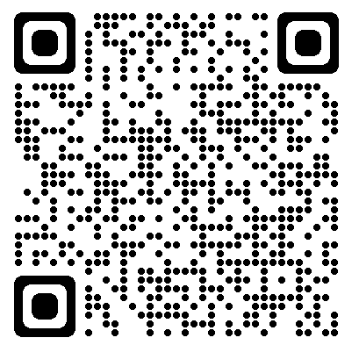

QR code Occupational Aptitude Self-Assessment (OASA) ສະບັບພາສາອັງກິດ

